Бегалы Толғанай

2-сынып оқушысы

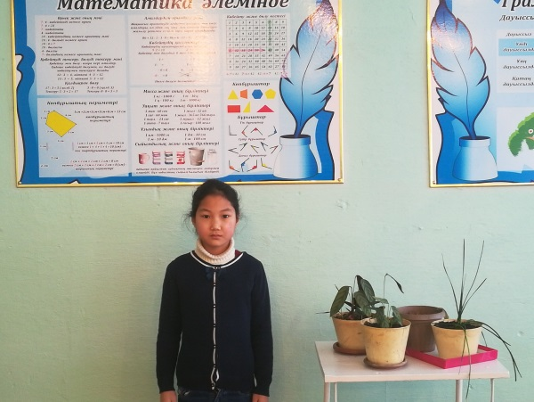

Егер мен Президент болсам

Менің аты-жөнім Бегалы Толғанай Дәуренбекқызы. Егер мен Президент болсам ел-басымыздың жасап жатқан ісін ары қарай жалғап, халқымыздың тұрмыс жағдайын көтеруге тырысар едім. Қалаларды, ауыл аймақтарды жақсартуға ат-салысар едім. Жолдарды түзетіп, зауыттар салдырушы едім. Халықтың жақсы өмір сүруі тікелей Президенттің ақылды болуына байланысты.

Ерден Ақмаржан

2-сынып оқушысы

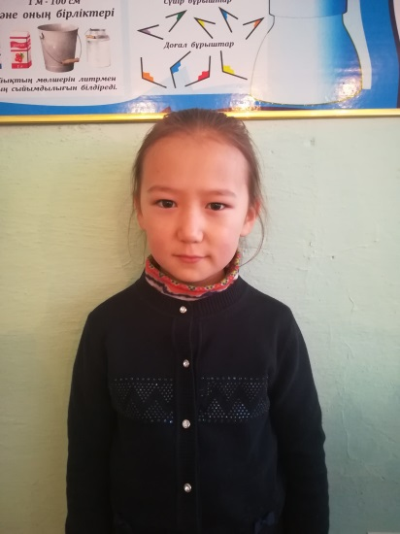

Менің сүйікті жыл мезгілім

Менің сүйікті жыл мезгілім жаз. Өйткені күн жайдары болады. Біз су атып ойнаймыз. Жазда мал өріске шығады. Көлге шомылуға барамыз. Жаз уақытында құлпынай тереміз. Құстардың әдемі дауысы шығады. Жер жап-жасыл шөп болады. Ағаштың жапырақтары жайқалып тұрады. Далада гүлдер өседі. Орманның іші жасыл түске боянады. Біздің ауылдың табиғаты тамаша.

Жекен Ералы

2-сынып оқушысы

Менің сүйікті жыл мезгілім

Әр мезгілде үш ай бар. Жылдың басы қаңтар айынан басталады. Қыста көп қар жауады. Өзен көлдердің бетін мұз басады. Адамдар жылы киініп жүреді. Қолдарына шана сүйреген балалар, жүздері күлкіге толы адамдар қыс мезгілінің кереметіне қуанады. Табиғаттың әрбір мезгілі өзінше ерекше. Соның ішінде қыстыңда аппақ қарымен, қаһарлы мінезімен, сықырлаған аязымен ерекше. Қыс мезгілінің ең асыға күтудің бір себебі – Жаңа жыл. Бұл мейрамды барлығы асыға күтеді. Балалар аппақ қардан аққала жасап, шырша безендіріп, аяз ата мен ақшақарды көруге асығады. Барлығы ақ тілектерін білдіріп, сыйлықтар алады. Осындай естен кетпес оқиғаға толы қыс мезгілін керемет деуге болады.

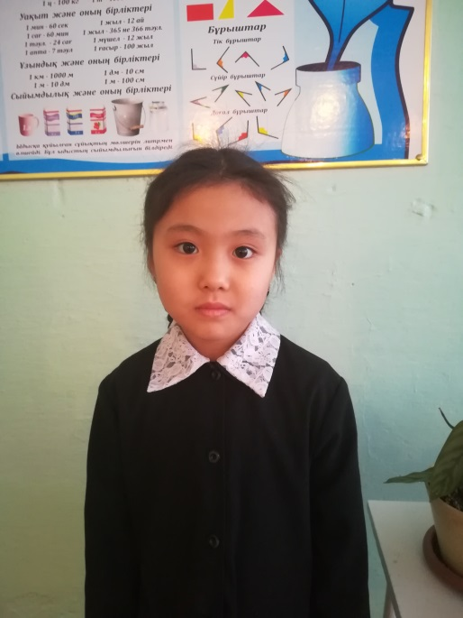 Сагнаева Айша 2-сынып оқушысы

Алдаркөсе

Алдаркөсе

Тапқыр,алдауыш

Алдайды,күледі,қуантады

Алдаркөсе бәріне көмектеседі.

кейіпкер

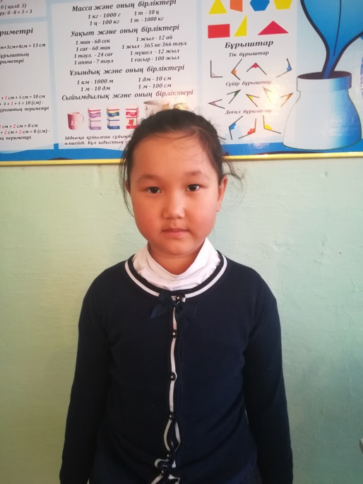 Мырзатайқызы Мәншүк 2-сынып оқушысы

Қошақан

Қошақан

Сүйкімді,момақан

Жүгіреді,құлайды,секіреді

Қошақан өте сүйкімді.

жануар

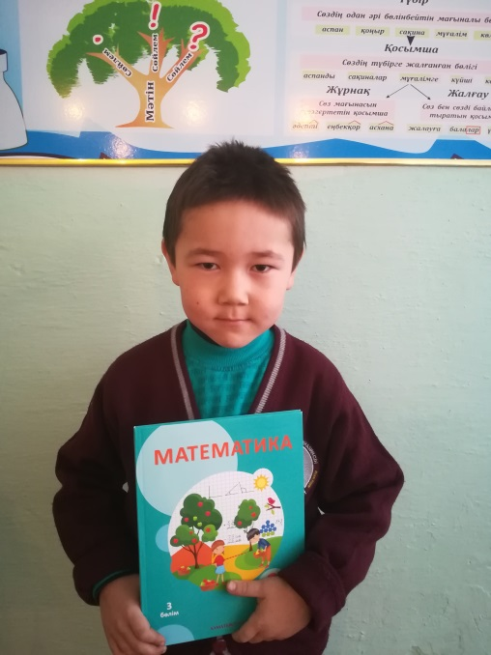Махатов Бейбарыс 1-сынып оқушысы

Қыс

Қыс суық болады.Қар көп жауады.Балалар сырғанақ тебеді.Біз қардан аққала жасаймыз.Қыс мезгілі маған ұнайды.

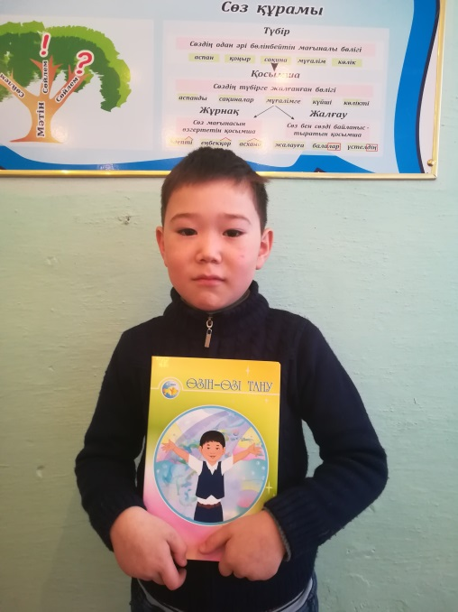 Жұмашев Мейрхан 1-сынып оқушысы

Жаз

Маған жаз ұнайды.Күн ыстық болады.Көлге шомылуға барамыз.Далада достарыммен футбол ойнаймын.Орманда жидек,шие тереміз.

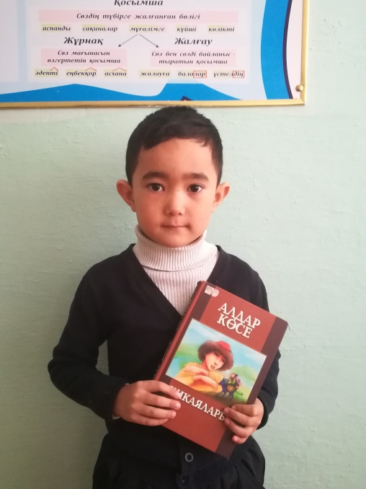 Досымбек Алишер 1-сынып оқушысы

Жаз

Жазда күн жылы болады.Құстар ұшып жүреді.Жидек,алма жинаймыз.Балалар далада ойнайды.